Авторизация на портале
Для того, чтобы попасть в личный кабинет пользователя требуется пройти авторизацию.
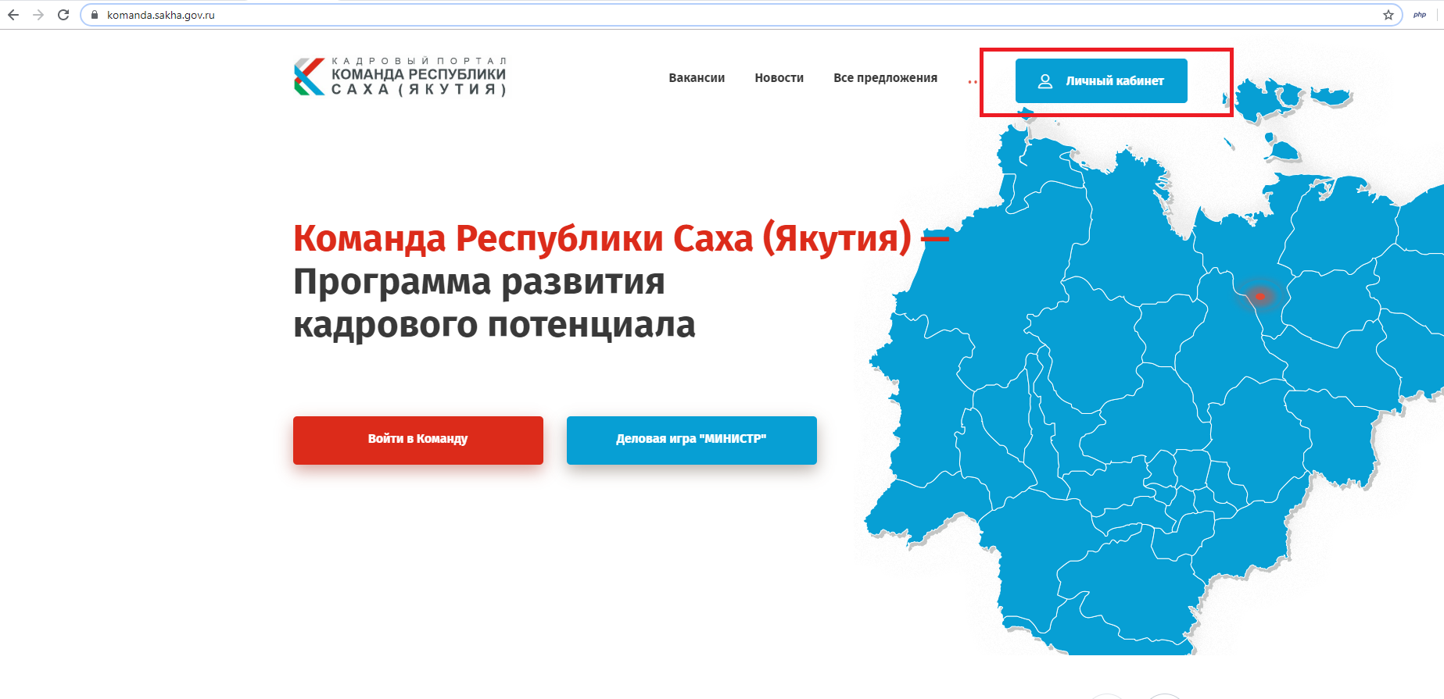
Рисунок 1- Главная страница Портала

Авторизация на Портале выполняется через Единую систему идентификации и аутентификации.
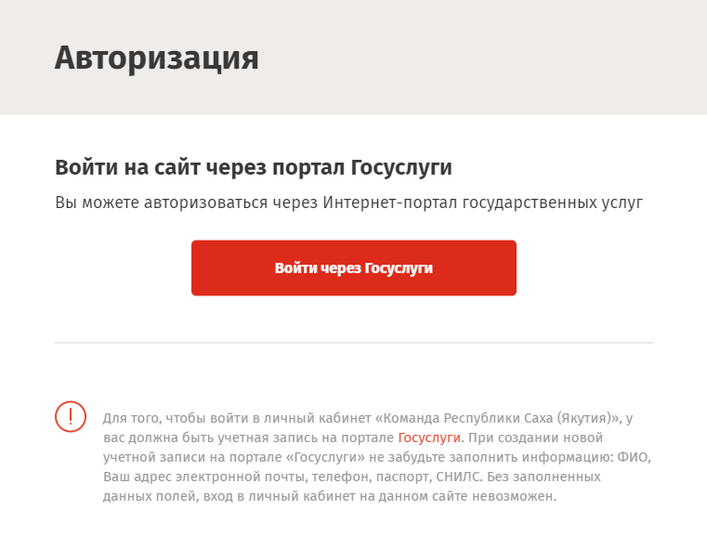
Рисунок 2- Форма авторизации на Портале
После нажатия на кнопку «Войти через Госуслуги» автоматически выполнится переадресация и будет показано окно, в котором необходимо ввести заранее полученные логин и пароль.
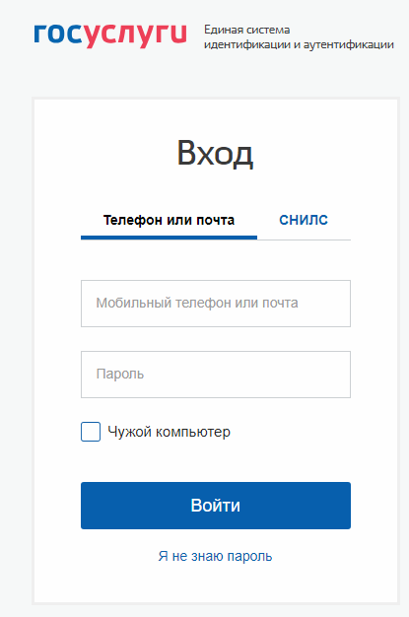
Рисунок 3- Форма авторизации на портале Госуслуг
В случае успешного прохождения авторизации вы будете перенаправлены в личный кабинет пользователя Портала.
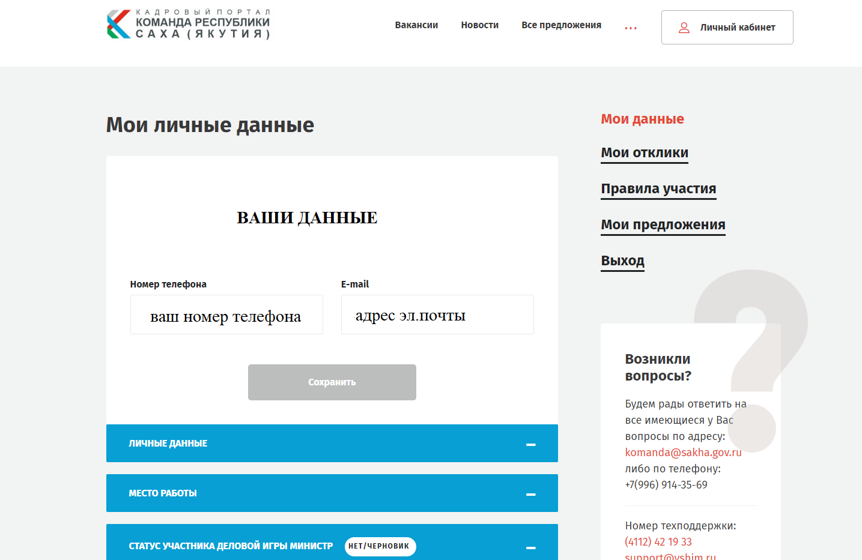
Рисунок 4- Личный кабинет пользователя

пРОБЛЕМЫ ПРИ АВТОРИЗАЦИИ

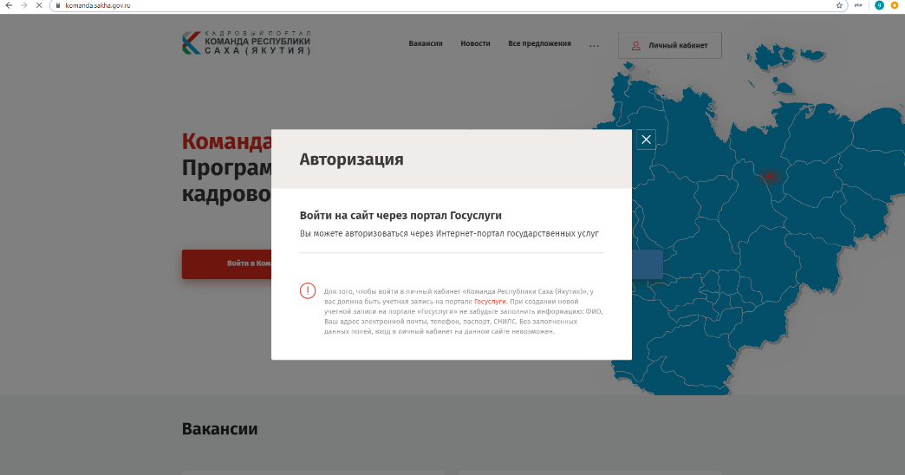
Рисунок 5- Проблема авторизации

В случае, если кнопка «Войти через Госуслуги» не отображается, значит требуется очистка кэша браузера, для этого перейдите в настройки браузера и очистите данные кэша, после чего повторите процедуру авторизации.
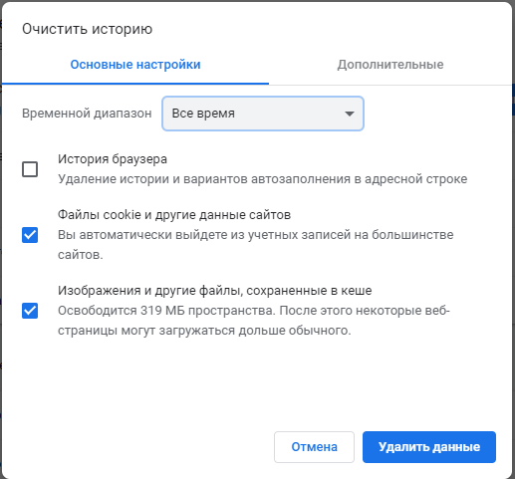
Рисунок 6- Очистка кэша браузера

